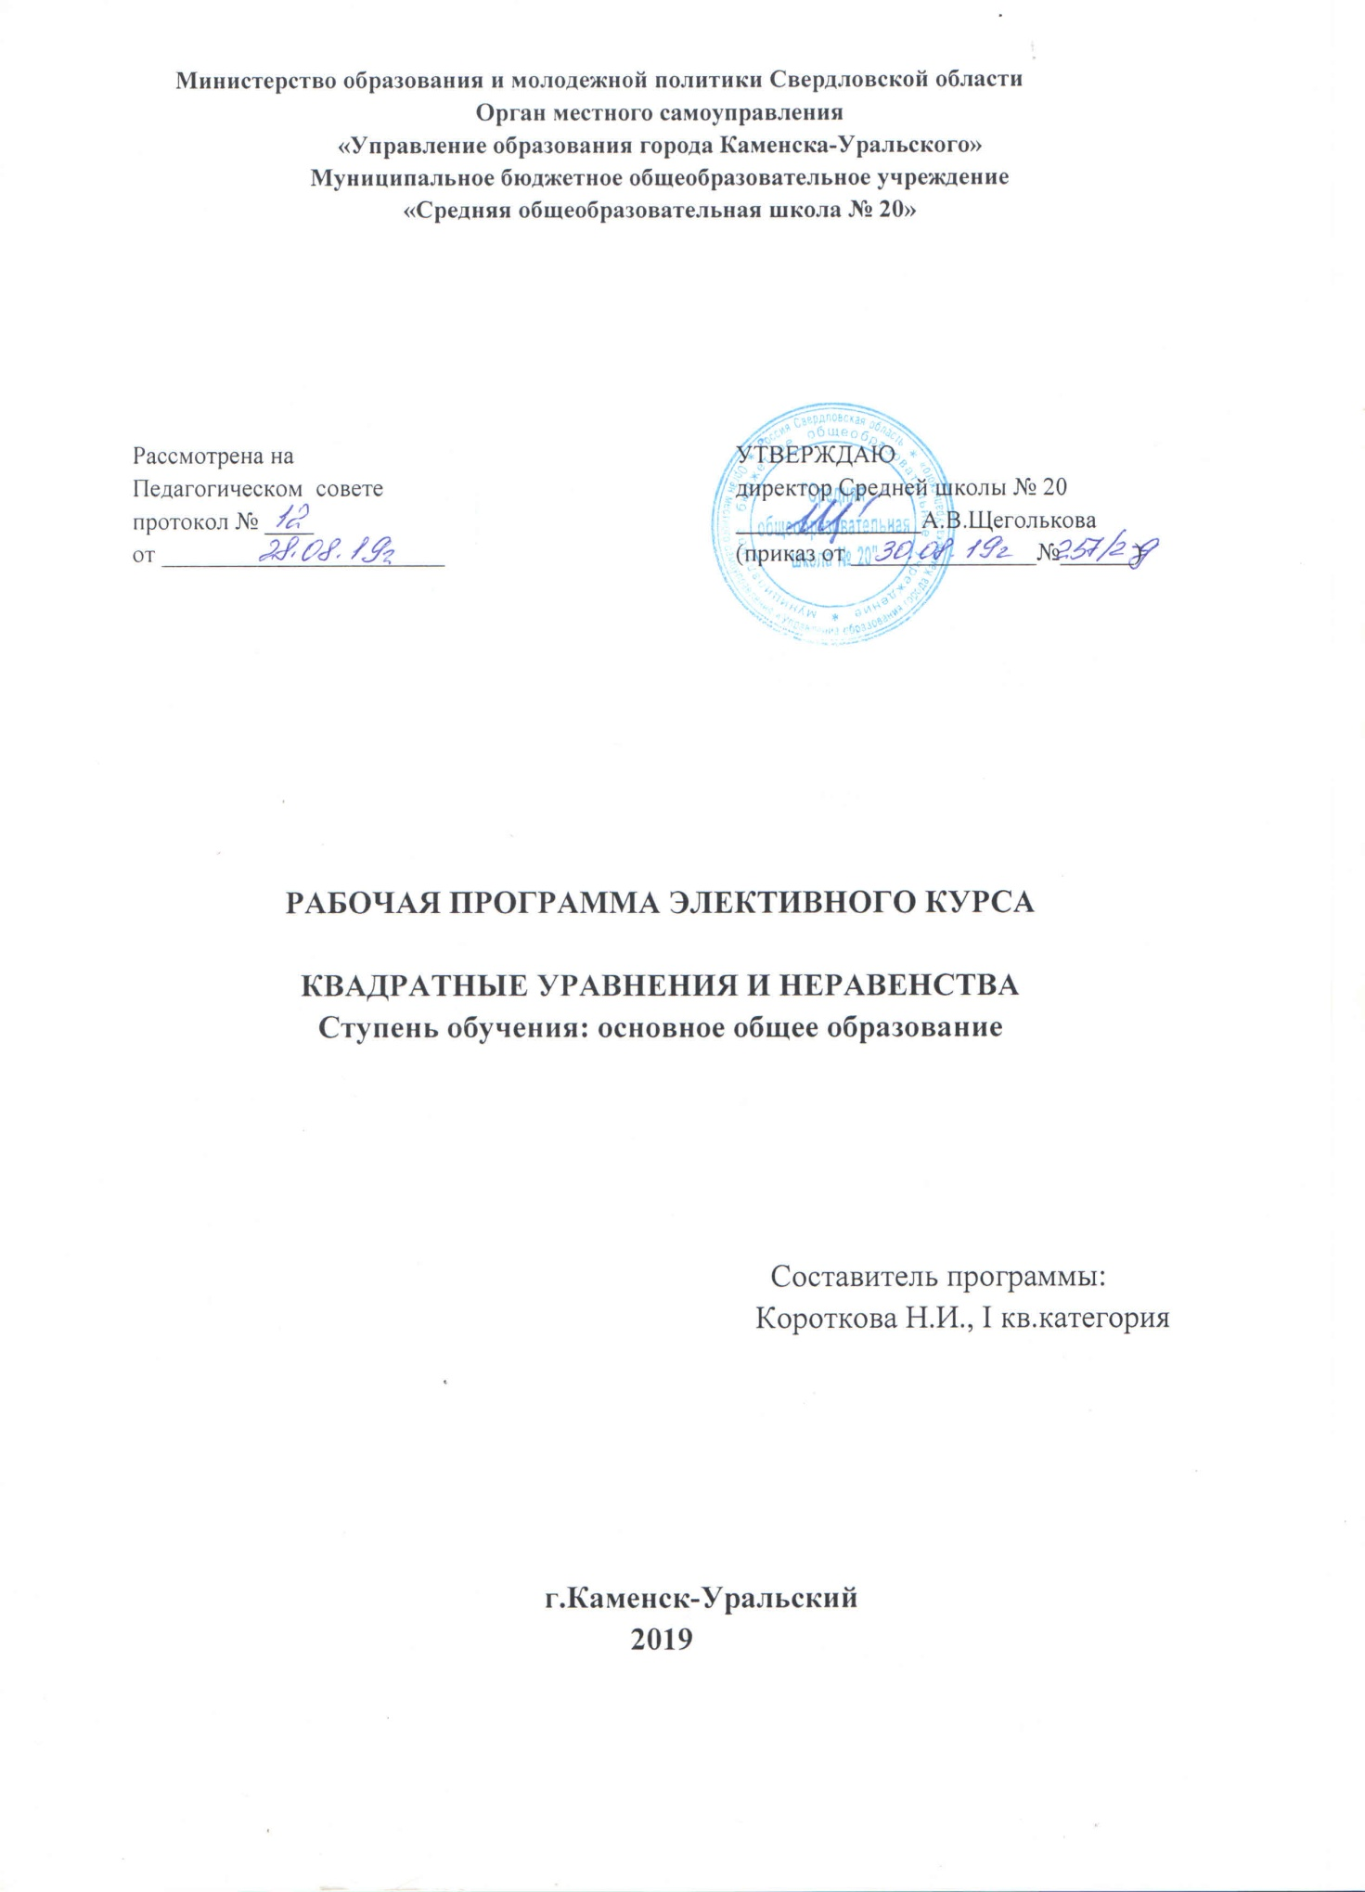

Пояснительная записка
Элективный курс «Квадратные неравенства и уравнения» предназначен для учащихся 8 класса среднего общеобразовательного учреждения, рассчитан на 34 часа аудиторного времени.
Цели курса:
*усвоение, углубление и расширение математических знаний;
*интеллектуальное, творческое развитие учащихся;
*формирование устойчивого интереса к предмету;
*приобщение к истории математики как части общечеловеческой культуры.
Задачи курса:
*обеспечение достаточно прочной базовой математической подготовки, необходимой для продуктивной деятельности в современном информационном мире;
*овладение определенным уровнем математической культуры.
Содержание курса
1.Элементы теории вероятностей и анализ данных.
Случайные события. Достоверные и невозможные события. Равновероятностные события. Частота и вероятность случайного события. Геометрические вероятности. Формулы сложения вероятностей. Независимые события. Формула умножения вероятностей. Таблицы и диаграммы. Столбчатые и круговые диаграммы.
2.Действительные числа.
Квадратный корень. Иррациональные числа. Действительные числа. Взаимно-однозначное соответствие между точками координатной прямой и множеством действительных чисел. Сравнение действительных чисел.
3.Квадратное уравнение.
Уравнения и тождества. Квадратное уравнение. Прямая и обратная теоремы Виета. Уравнения и системы, сводящиеся к квадратному уравнению. Метод введения новых переменных. Уравнения, содержащие знак модуля. Квадратные уравнения с параметром. Теоремы о расположении корней квадратного уравнения.
4.Квадратичная функция и ее график.
Квадратичная функция и ее график. Преобразование графиков.
5.Линейные и квадратичные неравенства и системы неравенств.
Числовые неравенства и их свойства. Неравенства первой степени с одним неизвестным. Квадратное неравенство. Дробно-линейное неравенство. Метод интервалов. Системы неравенств с одним и двумя неизвестными и их геометрическая интерпретация.
Требования к подготовке учащихся
Без оценочное обучение.
По окончании курса ученик должен:
*иметь представление о методах и приемах решения линейных и квадратных уравнений с модулем и параметром;
*получить навыки использования графиков функций при решении уравнений и неравенств;
*иметь представления о методах решения неравенств с модулем.
Поурочное планирование учебного курса
№ п.п | Наименование темы | Лекция | Практика | Всего часов
1 | Случайные события. | 0,5 | 0,5 | 1
2 | Достоверные и невозможные события. | 0,5 | 0,5 | 1
3 | Равновероятностные события. | 0,5 | 0,5 | 1
4 | Частота и вероятность случайного события. | 0,5 | 0,5 | 1
5 | Геометрические вероятности. | 0,5 | 0,5 | 1
6 | Формула сложения вероятностей. | 0,5 | 0,5 | 1
7 | Независимые события. | 0,5 | 0,5 | 1
8 | Формула умножения вероятностей. | 0,5 | 0,5 | 1
9 | Таблицы и диаграммы. | 0,5 | 0,5 | 1
10 | Столбчатые и круговые диаграммы. | 0,5 | 0,5 | 1
11 | Квадратный корень. Иррациональные числа. | 0,5 | 0,5 | 1
12 | Действительные числа. Взаимно-однозначное соответствие между точками координатной прямой и множеством действительных чисел. | 1 |  | 1
13 | Сравнение действительных чисел. | 0,5 | 0,5 | 1
14 | Уравнения и тождества. | 1 |  | 1
15 | Квадратное уравнение. | 0,5 | 0,5 | 1
16 | Прямая и обратная теоремы Виета. | 0,5 | 0,5 | 1
17 | Уравнения и системы, сводящиеся к квадратному уравнению. | 0,5 | 0,5 | 1
18 | Метод введения новых переменных. | 0,5 | 0,5 | 1
19 | Уравнения, содержащие знак модуля. | 0,5 | 0,5 | 1
20 | Квадратные уравнения с параметром. | 1 |  | 1
21 | Квадратные уравнения с параметром. |  | 1 | 1
22 | Теоремы о расположении корней квадратного уравнения. | 0,5 | 0,5 | 1
23 | Квадратичная функция и ее график. | 0,5 | 0,5 | 1
24 | Преобразование графиков. | 0,5 | 0,5 | 1
25 | Числовые неравенства и их свойства. | 0,5 | 0,5 | 1
26 | Неравенства первой степени с одним неизвестным. | 0,5 | 0,5 | 1
27 | Квадратное неравенство. | 0,5 | 0,5 | 1
28 | Квадратное неравенство. |  | 1 | 1
29 | Дробно-линейное неравенство. | 0,5 | 0,5 | 1
30 | Дробно-линейное неравенство. |  | 1 | 1
31 | Метод интервалов. | 0,5 | 0,5 | 1
32 | Метод интервалов. |  | 1 | 1
33 | Системы неравенств с одним и двумя неизвестными и их геометрическая интерпретация. | 0,5 | 0,5 | 1
34 | Системы неравенств с одним и двумя неизвестными и их геометрическая интерпретация. |  | 1 | 1
 | Итого | 15 | 19 | 34

Список литературы для учителей и учащихся
1.Занимательная математика. А. Шатилова., 2003г.
2.Книга для внеклассного чтения по математике. Х. Резванова.,1998г.
3.Внеклассная работа по математике в 5-11 классах. А.В.Фарков.,2008г.
4.Учебник «Математика,7», Г.В.Дорофеев, 1995г.
5. Учебник «Математика,8», Г.В.Дорофеев, 1995г
6.Алгебра 7-9 класс. Г.И.Григорьева. Нестандартные уроки. 2006г.

